Химические свойства алкадиенов
Алкадиены (диены, диеновые углеводороды) – соединения, в молекулах которых присутствуют две двойные связи. Общая формула C_{n}H_{2n-2}. По строению их разделяют на три группы:
- Кумулированные диены – соединения, в молекулах которых две двойные связи расположены у одного и того же атома углерода: СН₂=С=СН–СН₂–СН₃ (пентадиен-1,2)
- Сопряженные диены – соединения, в молекулах которых две двойные связи разделены одной простой связью: СН₂=СН–СН=СН–СН₃ (пентадиен-1,3)
- Изолированные диены – соединения, в молекулах которых две двойные связи разделены более чем одной простой связью. СН₂=СН–СН₂–СН=СН₂ (пентадиен-1,4)
Химические свойства диена зависят от расположения двойных связей. Изолированные двойные связи мало влияют друг на друга, т.е. каждая реагирует так, как если бы она была единственной двойной связью в молекуле. Химические свойства несопряженных диенов идентичны свойствам простых алкенов.
Реакции электрофильного присоединения
Для алкадиенов характерны реакции, протекающие по механизмам электрофильного и радикального присоединения, причем, наиболее реакционноспособными являются сопряженные алкадиены. Реакционная способность диенов определяется удаленностью двойных связей друг от друга:
- диены, в которых имеются несопряженные двойные связи, ведут себя как обычные алкены. Присоединение идет независимо к каждой из этих связей;
- для диеновых углеводородов с сопряженными двойными связями характерно 1,2 – и 1,4 – присоединение реагента.
Присоединение по двойной связи идет по правилу Марковникова.
- Присоединение водорода (реакция гидрирования)
Эти реакции имеют ступенчатый характер. Варьируя соотношение реагентов, может получать алкен или алкан в соответствии со схемой:
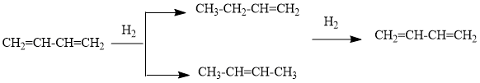
2. Присоединение галогенов (реакция галогенирования)
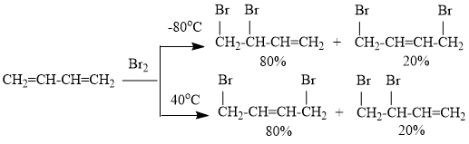
3. Присоединение галогенводородов (реакция гидрогалогенирования)
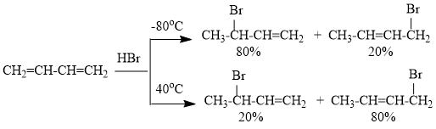
Эти свойства могут быть объяснены промежуточным образованием карбониевого иона. Рассмотрим реакцию гидрохлорирования бутадиена-1,3. Ниже приведена схема протекания реакции бутадиена-1,3 с хлористым водородом:
В промежуточном карбкатионе положительный заряд находится главным образом на двух атомах углерода и любое из этих положений может атаковаться хлорид-ионом, что приводит к продуктам 1,4- и 1,2-присоединения.

4. Реакция гипогалогенирования
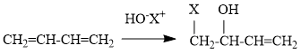
5. Реакция присоединения алкенов (реакция Дильса-Альдера)
Реакции олиго- и полимеризации
6. Реакции димеризации
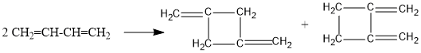
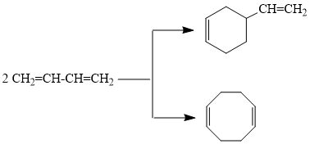
7. Реакция полимеризации

Литература:
Спецглавы органической химии и химической технологии получения наноматериалов, В.В. Чесноков, М.Н. Тимофеева, Изд-во НГТУ, 2008, ASBN-978-5-7782-1075-2

